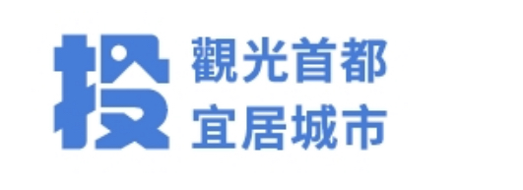

社區有急救力 守護你我每一刻
衛生局推動全民急救教育 扎根13鄉鎮 打造安全韌性社區
為提升社區緊急應變能力，建構全民參與的生命守護網，衛生局持續推動全民急救教育，透過心肺復甦術(CPR)、自動體外心臟電擊去顫器(AED)操作訓練及急救知識宣導，將急救技能扎根社區，培養民眾面對突發事故時即時應變與救護能力，共同打造安全、健康且具韌性的鄉鎮環境。
本縣偏鄉於今(115)年初發生的一起成功挽救生命的真實案例，充分展現急救教育深耕社區的成果。一名婦女因急性心肌梗塞突然昏厥、失去意識，其女兒第一時間保持冷靜，立即撥打119求救，並依照所學持續施作心肺復甦術(CPR)；隨後兒子迅速取來自動體外心臟電擊去顫器(AED)進行電擊處置。在家屬沉著應變、分工合作及正確施救下，成功為患者爭取寶貴的黃金救援時間，最終順利挽回一命，經治療後平安出院。
衛生局局長陳南松表示，生命搶救分秒必爭，急救知識與技能不僅是專業醫護人員的能力，更是每位民眾都應具備的重要生活技能。當意外或急症發生時，最先在現場的人往往就是搶救生命的關鍵。提升全民急救知能，不僅能縮短等待救援的空窗時間，也能增加患者獲得即時處置與成功救治的機會。健康、安全的社區需要全民共同參與，每一次學習急救技能，都是為自己、家人及身邊的人增添一份保障；每一次即時且正確的協助，都可能成為延續生命的重要契機。衛生局將持續推動持續推動急救教育深入社區，提升整體緊急應變韌性，打造「人人會急救、社區有守護力」的安全環境，讓急救能力成為全民共同守護生命的重要力量。
為落實「社區有急救力」目標，衛生局積極於本縣13鄉鎮衛生所辦理急救教育推廣活動，透過專業講解、實際操作及情境演練，協助民眾熟悉CPR操作流程、AED使用方式及緊急事故處理原則，強化自救、互救及救人的能力。藉由理論與實務並重的培訓模式，讓民眾不僅了解急救的重要性，更能在危急時刻立即採取正確行動，逐步建構全民參與的生命守護網，讓急救力量遍布社區每個角落。民眾如需參與歡迎洽詢各鄉鎮衛生所相關活動資訊，一同加入守護生命的行列。

